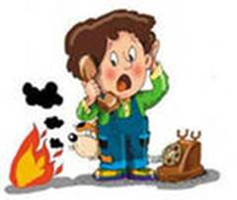

УВАЖАЕМЫЕ РОДИТЕЛИ!
Дети есть дети. Всю свою неуемную энергию они пытаются использовать на все 100%. Несчастья с детьми происходят именно тогда, когда они остаются наедине, а опасность подстерегает на каждом шагу. Она исходит и от бытовых электрических и газовых приборов, электрических сетей, от спичек и зажигалок, к которым возможен доступ ребенка. Ведь дети очень любознательны, им хочется все опробовать, испытать, их интересуют яркие запоминающиеся явления. А что может быть интереснее огня? Стремление к самостоятельности у детей проявляется, когда в доме никого нет. Поэтому настоятельно рекомендуем не оставлять детей без присмотра. Особенно опасно оставлять детей одних в запертых квартирах. В случае пожара они не смогут самостоятельно выйти из горящего помещения наружу. И, к сожалению, такие случаи в нашем городе имели место. Кроме того, спасаясь от огня и дыма, дети обычно прячутся в шкафах, под кроватями…, что не позволяет сразу отыскать детей в обстановке пожара.

ПРИСЛУШАЙТЕСЬ К СЛЕДУЮЩИМ РЕКОМЕНДАЦИЯМ:
- Не разрешайте детям самостоятельно пользоваться газовыми и электрическими приборами!
- Объясните ребенку, что при пожаре в доме ни в коем случае нельзя прятаться, необходимо немедленно выбежать на улицу!
- Научите ребенка вызывать спасателей, пожарных. ПОМНИТЕ! Номер вызова пожарных 01 (сот. 112)!
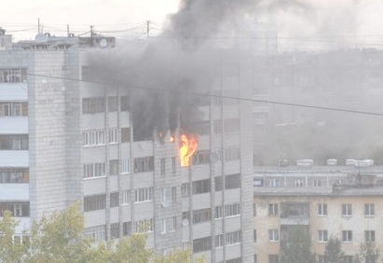
- Расскажите правила безопасности и проиграйте различные ситуации!
- Немедленно пресекайте любые игры детей с огнем!
- Прячьте спички, зажигалки в недоступном для детей месте!
- И самое главное, никогда не оставляйте детей дома одних!!!

Отдел надзорной деятельности городского округа «Город Йошкар-Ола»
424000, Республика Марий Эл, г. Йошкар-Ола, ул. Волкова, 107,
тел. (8362) 69-02-12, 69-02-13, 69-02-58

